Всероссийский субботник! 23.04.2021 год.
Учащиеся Сурхачинской школы совместно с педагогами приняли активное участие во Всероссийском субботнике!
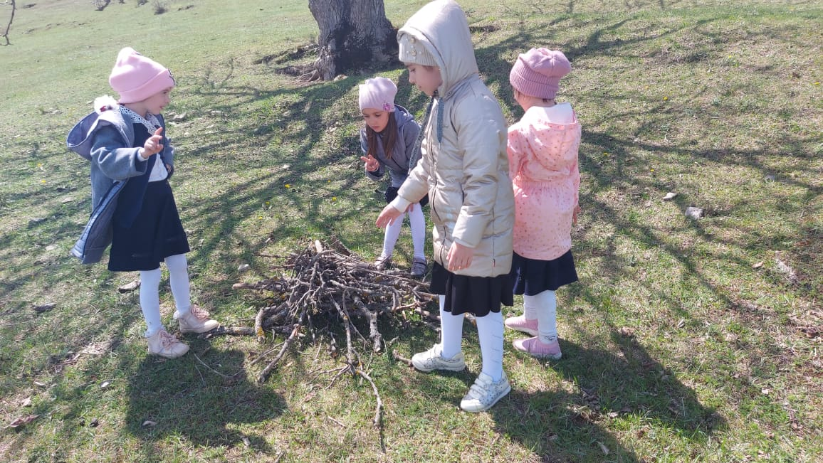

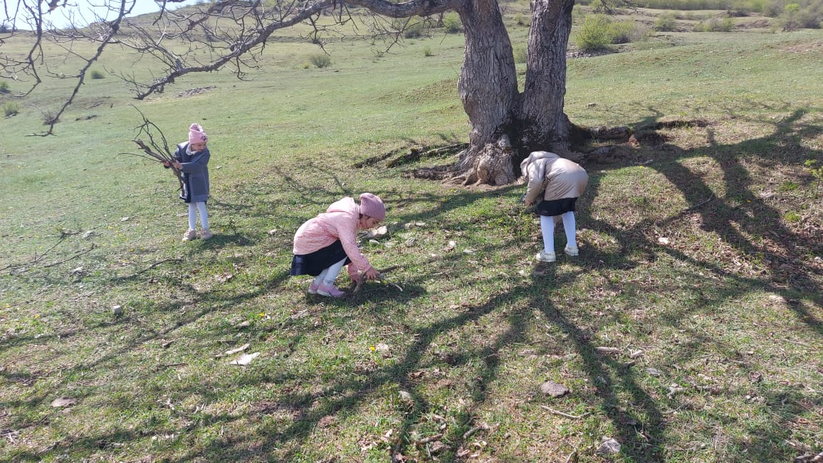

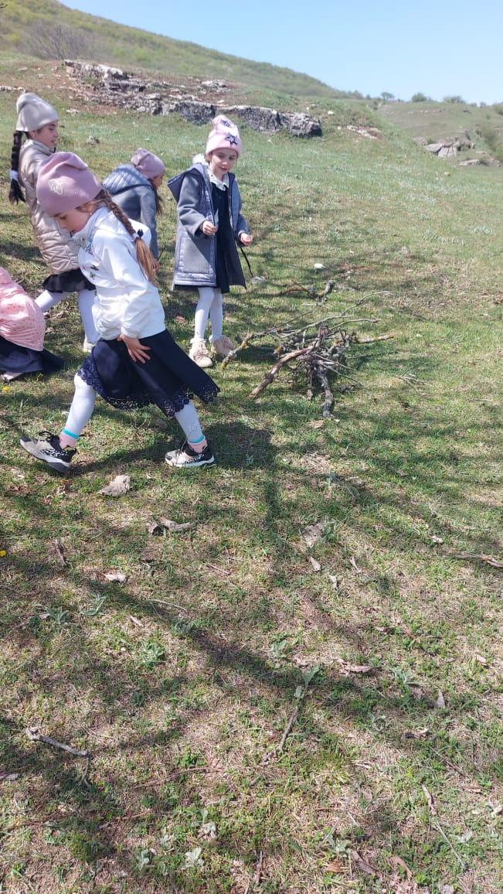

"Я помню, Я горжусь!" 30.04.2021 год.
Учащиеся Сурхачинской школы совместно с педагогами приняли активное участие во Всероссийском акции «Вахта памяти».
